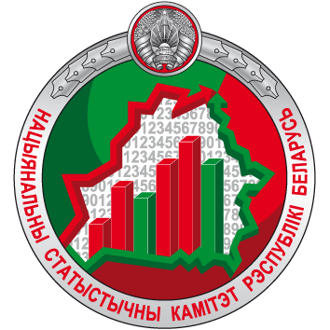
НАЦИОНАЛЬНЫЙ СТАТИСТИЧЕСКИЙ КОМИТЕТ РЕСПУБЛИКИ БЕЛАРУСЬ

ОТЧЕТ

о деятельности
Национального статистического комитета
Республики Беларусь в 2016 году

М И Н С К 2017
СОДЕРЖАНИЕ

 | Стр.
ГЛАВА 1. ОБЩИЕ ПОЛОЖЕНИЯ……………………………….….….. | 3
ГЛАВА 2. СОВЕРШЕНСТВОВАНИЕ ПРАВОВОЙ И  ИНСТИТУЦИОНАЛЬНОЙ ОСНОВЫ……………………… | 4
ГЛАВА 3. РАЗВИТИЕ ПАРТНЕРСКИХ ОТНОШЕНИЙ  С РЕСПОНДЕНТАМИ……………………………………….. | 9
ГЛАВА 4. РАЗВИТИЕ СИСТЕМЫ ВЗАИМООТНОШЕНИЙ  С ПОЛЬЗОВАТЕЛЯМИ……………………………………... | 13
Подготовка статистических публикаций………………………….. | 13
Взаимодействие со СМИ…………………………………………… | 14
Работа в сети Интернет……………………………………………... | 14
ГЛАВА 5. СОВЕРШЕНСТВОВАНИЕ СТАТИСТИЧЕСКОГО  РЕГИСТРА И СТАТИСТИЧЕСКИХ  КЛАССИФИКАЦИЙ………………………………………… | 16
ГЛАВА 6. РЕЗУЛЬТАТЫ ТЕКУЩЕЙ И НАУЧНО-  МЕТОДОЛОГИЧЕСКОЙ ДЕЯТЕЛЬНОСТИ………………. | 17
ГЛАВА 7. СОВЕРШЕНСТВОВАНИЕ ОТРАСЛЕВОЙ  СТАТИСТИКИ.......................................................................... | 18
Система национальных счетов……………………………………... | 19
Статистика промышленности………………………………………. | 20
Энергетическая статистика…………………………………………. | 20
Статистика труда……………………………………………………. | 22
Статистика внешней торговли……………………………………… | 23
Статистика обследования домашних хозяйств………………….… | 23
Статистика туризма…………………………………………………. | 24
Статистика цен……………………………….……………………… | 26
Демографическая статистика и перепись населения…………….. | 26
Статистика окружающей среды…………………………………… | 27
ГЛАВА 8. МОНИТОРИНГ ПОКАЗАТЕЛЕЙ ЦЕЛЕЙ  УСТОЙЧИВОГО РАЗВИТИЯ…………………………….…. | 28
ГЛАВА 9. РАЗВИТИЕ ИНФОРМАЦИОННЫХ СИСТЕМ……….…… | 29
ГЛАВА 10. УКРЕПЛЕНИЕ КАДРОВОГО ПОТЕНЦИАЛА……….….. | 30
ГЛАВА 11. МЕЖДУНАРОДНОЕ СОТРУДНИЧЕСТВО…………….... | 31
ГЛАВА 12. СИСТЕМА МЕНЕДЖМЕНТА КАЧЕСТВА……………… | 33
ГЛАВА 1
ОБЩИЕ ПОЛОЖЕНИЯ

Национальный статистический комитет Республики Беларусь (Белстат) – республиканский орган государственного управления в области государственной статистики, который проводит государственную политику в области государственной статистики, осуществляет регулирование и управление, а также координацию деятельности других государственных органов, иных организаций в этой области.
Основными документами, регулирующими деятельность Белстата, являются:
- Закон Республики Беларусь «О государственной статистике»;
- Указ Президента Республики Беларусь «О некоторых вопросах органов государственной статистики»;
- Стратегия развития государственной статистики Республики Беларусь на период до 2017 года;
- программа статистических работ на 2016 год, утвержденная постановлением Совета Министров Республики Беларусь
от 21 декабря 2015 г. № 1067;
- производственный план статистических работ на 2016 год, утвержденный приказом Белстата от 30 декабря 2015 г. № 386.
В 2016 году деятельность Белстата осуществлялась по следующим направлениям:
- совершенствование правовой и институциональной основы;
- развитие партнерских отношений с респондентами;
- развитие системы взаимоотношений с пользователями;
- совершенствование статистического регистра и статистических классификаций;
- совершенствование отраслевой статистики;
- мониторинг показателей целей устойчивого развития;
- развитие информационных систем;
- укрепление кадрового потенциала;
- международное сотрудничество;
- система менеджмента качества.

ГЛАВА 2
СОВЕРШЕНСТВОВАНИЕ ПРАВОВОЙ И ИНСТИТУЦИОНАЛЬНОЙ ОСНОВЫ

17 августа 2016 г. вступила в силу новая редакция Закона Республики Беларусь «О государственной статистике» (далее – Закон).
Основные цели подготовки новой редакции Закона – приведение национального закона в соответствие современным международным требованиям, усиление координирующей роли Белстата и повышение качества официальной статистической информации.
При его разработке учитывались практика применения Закона от 2004 года, передовой опыт национальных статистических служб других государств, а также рекомендации группы международных экспертов-статистиков по результатам проведения Адаптированной глобальной оценки Национальной статистической системы Республики Беларусь.
Новая редакция Закона включает основные положения Типового закона об официальной статистике, разработанного совместно Евростатом и Европейской ассоциацией свободной торговли в рамках проекта по укреплению потенциала в области статистики ЕЭК ООН и принятого в качестве стандарта для европейских стран при совершенствовании правовой и институциональной основ официальной статистики.
Закон дополнен преамбулой, содержащей информацию о причинах и целях его принятия. Изменена редакция и расширен перечень терминов и их определений. Введены определения: «административные данные», «перепись», «статистический классификатор».
Принципы государственной статистики Республики Беларусь гармонизированы в соответствии с Основополагающими принципами официальной статистики, принятыми в 1992 г. ЕЭК ООН и одобренными 24 января 2014 г. Генеральной Ассамблеей ООН, Кодексом норм Европейской статистики 2005 г. в редакции 2011 г.
В новой редакции Закона перечень дополнен принципом обоснованности официальной статистической методологии, который предполагает, что официальная статистическая методология научно обоснована, соответствует международным стандартам в области статистики. Для ее формирования используются установленные процедуры и правила, выполняемые специалистами соответствующей компетенции. В этих целях проводится политика постоянного повышения профессионального уровня работников.
Принцип рациональности при выборе способов сбора первичных статистических данных заменен принципом соразмерности нагрузки на респондентов потребностям пользователей, который более точно отражает суть одного из приоритетных направлений работы органов государственной статистики по снижению отчетной нагрузки на респондентов.
В целях соблюдения принципа независимости, а также усиления координирующей роли Белстата, в Законе предусматривается, что состав Межведомственного совета по государственной статистике и положение о нем утверждаются Белстатом (ранее – Советом Министров). Межведомственный совет является консультативным органом по обеспечению принятия скоординированных решений в сфере организации государственных статистических наблюдений на основе научно обоснованной официальной статистической методологии. Его основной задачей является ежегодное рассмотрение итогов работы органов государственной статистики и государственных организаций, уполномоченных на ведение государственной статистики, по пересмотру форм государственных статистических наблюдений в целях их унификации, упрощения и оптимизации, снижения нагрузки на респондентов.
Стратегия, разрабатываемая совместно с государственными организациями, уполномоченными на ведение государственной статистики, и утверждаемая Белстатом, является документом, определяющим основные направления развития государственной статистики на среднесрочную перспективу, и наряду с ежегодной программой статистических работ формирует систему планирования государственной статистической деятельности. В этой связи в Закон включена статья «Планирование государственной статистической деятельности», устанавливающая порядок разработки и утверждения названных плановых документов.
Права и обязанности.
Полномочия органов государственной статистики, с учетом возникающих на практике вопросов, дополнены правами:
–получать на безвозмездной основе от государственных органов и иных организаций информацию, в т.ч. административные данные, необходимую для организации и проведения государственных статистических наблюдений, формирования официальной статистической информации;
–получать сведения из баз (банков) данных проверяемых субъектов при проведении проверок;
–изменять отдельным респондентам порядок представления первичных статистических данных и ряд иных полномочий.
В связи с переходом на безбумажный формат сбора отчетности у органов государственной статистики появились новые обязанности по предоставлению респондентам доступа к специализированному программному обеспечению для составления и представления форм централизованных государственных статистических наблюдений в виде электронного документа.
Установлены также обязанности производителей официальной статистической информации обеспечивать ведение баз (банков) данных; органов государственной статистики - равный доступ пользователей к официальной статистической информации и методологии ее формирования.
Значительно изменились полномочия государственных организаций, осуществляющих ведение государственной статистики. На них возложены ключевые функции:
–разрабатывать необходимую официальную статистическую методологию, соответствующую международным стандартам в области статистики;
–организовывать и проводить нецентрализованные государственные статистические наблюдения;
–формировать официальную статистическую информацию.
Респонденты получили право получать в органах государственной статистики и государственных организациях, уполномоченных на ведение государственной статистики, разъяснения о порядке составления и представления первичных статистических данных. Одновременно у респондентов появилась обязанность представлять первичные статистические данные и вносить в них исправления (в случаях искажения данных) в порядке, установленном Белстатом.
Расширен круг субъектов правоотношений в области госстатистики за счет включения в него пользователей официальной статистической информации, определены их права и обязанности. Так, пользователи имеют право равного доступа к официальной статистической информации и методологии ее формирования. Они могут запрашивать в органах государственной статистики и государственных организациях, уполномоченных на ведение государственной статистики, и получать официальную статистическую информацию. Используя ее, пользователи обязаны делать ссылку на источник получения.
С учетом усиления координирующей роли Белстата Законом устанавливается, что методы проведения государственных статистических наблюдений и способы сбора первичных статистических данных определяются исключительно Белстатом.
Законодательно закрепляется 3 способа сбора первичных статистических данных: путем представления их респондентами, путем опроса респондентов либо регистрации таких данных.
Введена новая статья «Применение классификаторов при осуществлении государственной статистической деятельности», которая регламентирует категории классификаторов, применяемых при организации и проведении государственных статистических наблюдений, формировании официальной статинформации, а также функции Белстата, связанные с их разработкой, утверждением, ведением, согласованием и применением.
Отдельная статья Закона посвящена обеспечению одного из основных принципов государственной статистики – конфиденциальности первичных статистических данных.
Согласно Закону первичные статистические данные респондентов могут распространяться только при наличии их письменного согласия либо в обезличенном виде, не позволяющем идентифицировать конкретного респондента, - для научных целей.
Кроме того, для обеспечения эффективности управления государственным имуществом, снижения количества запросов информации вышестоящими организациями от подчиненных им государственных организаций и, соответственно, нагрузки на них, предоставлена возможность получать первичные статистические данные государственным органам в отношении подчиненных им (входящих в состав) организаций, а также организаций, акции (доли в уставном фонде) которых находятся в государственной собственности и переданы им в управление.
Установлено, что должностные лица государственных органов, интервьюеры, привлекаемые к проведению обследований, переписей и другие лица, получившие доступ к первичным статистическим данным, за их незаконное разглашение несут ответственность в соответствии с законодательными актами Республики Беларусь.
В рамках приведения нормативных правовых актов в соответствие с новой редакцией Закона откорректировано 15 указов Главы государства и 39 постановлений Правительства Республики Беларусь.
Полномочия по ведению государственной статистики закреплены в законодательных актах и положениях отдельных органов государственного управления (Нацбанк, Минфин, Минобразование, Минздрав, Минприроды, Минстройархитектуры, Минкультуры, Минтранс, Минсвязи, Минлесхоз, Минтруда и соцзащиты).
Постановлением Белстата от 28 ноября 2016 г. № 188 установлен механизм взаимодействия Белстата с этими государственными органами при утверждении для них статистического инструментария и при согласовании методологии.
В 2016 году в рамках подготовки к переписи населения были приняты:
Закон Республики Беларусь от 13 июня 2016 г. № 375-з «О внесении изменений и дополнений в Закон Республики Беларусь «О переписи населения» (далее – Закон о переписи);
Указ Президента Республики Беларусь от 24 октября 2016 г.
№ 384 «О проведении в 2019 году переписи населения Республики Беларусь» (далее – Указ);
постановления Совета Министров Республики Беларусь:
«О мерах по реализации Указа Президента Республики Беларусь
от 24 октября 2016 г. № 384»;
«О внесении изменений в постановление Совета Министров Республики Беларусь от 10 сентября 2009 г. № 1178».
В развитие указанных нормативных правовых актов приняты соответствующие приказы Белстата.
В Закон о переписи внесены следующие изменения и дополнения:
уточнены и дополнены отдельные термины и их определения;
перераспределены функции территориальных органов государственной статистики и местных исполнительных и распорядительных органов при утверждении состава временного переписного персонала;
конкретизированы обязанности местных исполнительных и распорядительных органов в части взаимодействия с государственными органами, осуществляющими подготовку и проведение переписи населения Республики Беларусь, подбора временного переписного персонала, предоставления помещений, оборудования и транспортных средств для организации работы временного переписного персонала;
урегулирован вопрос предоставления гарантий временному переписному персоналу (страхование от несчастных случаев);
расширены полномочия Белстата по внесению Президенту Республики Беларусь предложений о проведении переписи населения и использования административных ресурсов в целях формирования итоговых данных переписи населения;
определен порядок проведения переписи отдельных категорий населения, которые в настоящее время остаются вне сферы законодательного регулирования (учащиеся суворовских, кадетских училищ и специализированных лицеев; дети, находящиеся в домах ребенка, детских домах семейного типа и другие категории населения) и другие.
Указом определены сроки проведения переписи населения (с 4 по
30 октября 2019 г. по состоянию на 4 октября 2019 г.), а также подходы по координации деятельности государственных органов, органов местного управления и самоуправления, переписного персонала и граждан республики для успешной организации и проведения переписи населения Республики Беларусь в 2019 году.
Постановление Совета Министров Республики Беларусь «О мерах по реализации Указа Президента Республики Беларусь от 24 октября
2016 г. № 384» принято в целях:
–определения норм нагрузки на временный переписной персонал и функциональных обязанностей органов государственного управления, задействованных в подготовке и проведении переписи населения Республики Беларусь в 2019 году;
–подготовки и проведения пробной переписи населения в Молодечненском районе Минской области со 2 по 13 октября 2017 г.;
–создания временной республиканской комиссии по содействию переписи населения Республики Беларусь.

ГЛАВА 3
РАЗВИТИЕ ПАРТНЕРСКИХ ОТНОШЕНИЙ С РЕСПОНДЕНТАМИ

В органы государственной статистики ежемесячно отчитываются более 4 тысяч крупных и средних коммерческих организаций. Для респондентов, относящихся к субъектам малого предпринимательства, предусмотрен упрощенный порядок представления отчетности. В рамках выборочного обследования микроорганизаций, проведенного в 2016 году, отчиталось около 14 тысяч респондентов.
Одним из принципов государственной статистики является соразмерность нагрузки на респондентов потребностям пользователей. Реализация данного принципа заключается:
–в оптимизации форм государственных статистических наблюдений (сокращение количества форм государственных статистических наблюдений; актуализация и оптимизация форм государственных статистических наблюдений по составу показателей и периодичности их представления, отмена неактуальных и невостребованных статистических показателей; переход от сплошных к выборочным государственным статистическим наблюдениям);
–в переходе на безбумажные технологии сбора первичных статистических данных;
–в постоянном расширении источников информации для формирования официальной статистики, не нагружая при этом респондентов.
В 2016 году в результате планового пересмотра форм государственных статистических наблюдений отменено – 17; скорректировано 135 форм (пересмотрен состав показателей, уточнена методология их заполнения, изменена периодичность и срок представления отчетности, изменены единицы измерения в связи с деноминацией) для отчета в 2017 году.
На 1 января 2017 г. информационный ресурс органов государственной статистики составил 95 форм централизованной государственной статистической отчетности и 59 нецентрализованной. При этом из них более половины (56%) – это формы годовой периодичности.
Информация об изменениях и (или) дополнениях, внесенных в формы централизованных государственных статистических наблюдений и указания по их заполнению, а также об итогах пересмотра форм размещена на официальном сайте Белстата в рубрике «Респондентам».

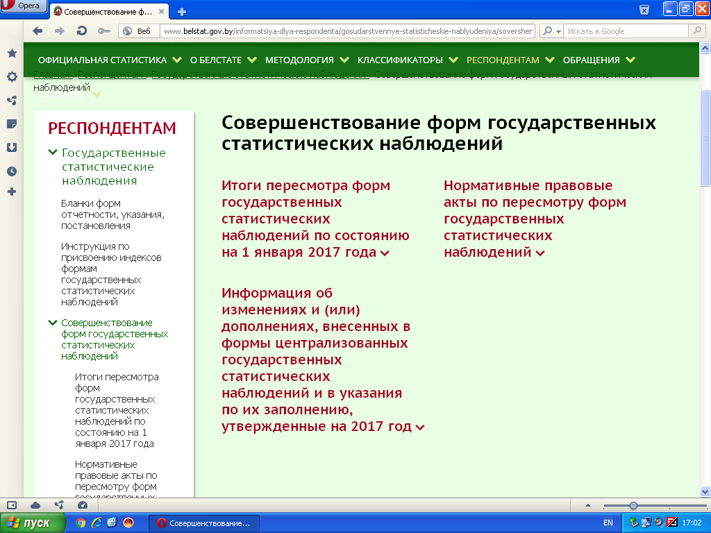

Значительное снижение отчетной нагрузки на субъекты хозяйствования достигнуто также вследствие работы Межведомственного совета по государственной статистике. Только в 2016 году в результате проведенной инвентаризации более 450 форм ведомственной отчетности их количество было сокращено почти на 20%.
При этом за последние три года количество форм ведомственной отчетности уменьшилось с 503 до 372 (в 1,4 раза).
Действующая в настоящее время в Республике Беларусь Единая информационная система государственной статистики (далее – ЕИСГС) позволяет осуществлять сбор первичных статистических данных
по 92 формам централизованных государственных статистических наблюдений от респондентов в виде электронного документа.

Количество форм государственных
статистических наблюдений, первичные статистические данные по которым представляются в виде электронного документа
в 2013-2017 годах
(единиц, процентов)

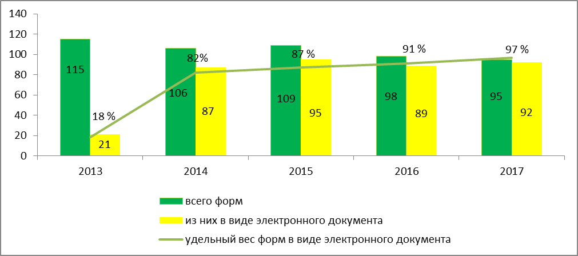

В целях своевременного представления первичных статистических данных по формам централизованных государственных статистических наблюдений на официальном сайте Белстата в рубрике «Респондентам» размещен перечень форм централизованных государственных статистических наблюдений, сбор и обработка первичных статистических данных по которым осуществляется в ЕИСГС, с указанием периода представления государственной статистической отчетности по каждой форме в виде электронного документа.
В 2016 году завершена работа по доработке программного обеспечения многофункционального веб-портала Национального статистического комитета Республики Беларусь, обеспечивающего информационную поддержку респондентов государственных статистических наблюдений.
Веб-портал является более современным решением для электронного сбора статистической отчетности и имеет ряд преимуществ для респондентов:
–обеспечивает работу в режиме on-line и не требует установки на компьютер специального клиентского программного обеспечения («АРМ респондента»);
–предоставляет функцию персонального календаря сбора статистической отчетности;
–позволяет перед отправкой отчета самостоятельно производить контроли;
–предоставляет возможность работы в формате личного кабинета
с информированием о допущенных нарушениях и получением других информационных сообщений.
В настоящее время веб-портал доступен респондентам для представления статистической отчетности.
В целях информационной поддержки респондентов:
на официальном сайте Белстата создана рубрика «Вопрос-Ответ», содержащая методологические пояснения об особенностях заполнения отдельных форм государственных статистических наблюдений;
в соответствии с графиком проведения семинаров и «круглых столов» с респондентами по составлению и представлению форм государственных статистических наблюдений с респондентами
в 2016 году проведено 1 226 инструктивных семинаров и 469 «круглых столов» по вопросам заполнения форм государственной статистической отчетности и сроках ее представления;
в качестве дополнительного инструмента для решения вопросов, связанных с формированием индивидуального перечня форм, на официальном сайте Белстата в рубрике «Респондентам» размещены типовые перечни форм централизованных государственных статистических наблюдений, в соответствии с которыми респонденты могут самостоятельно определить перечень форм централизованных государственных статистических наблюдений, необходимых для представления в органы государственной статистики.

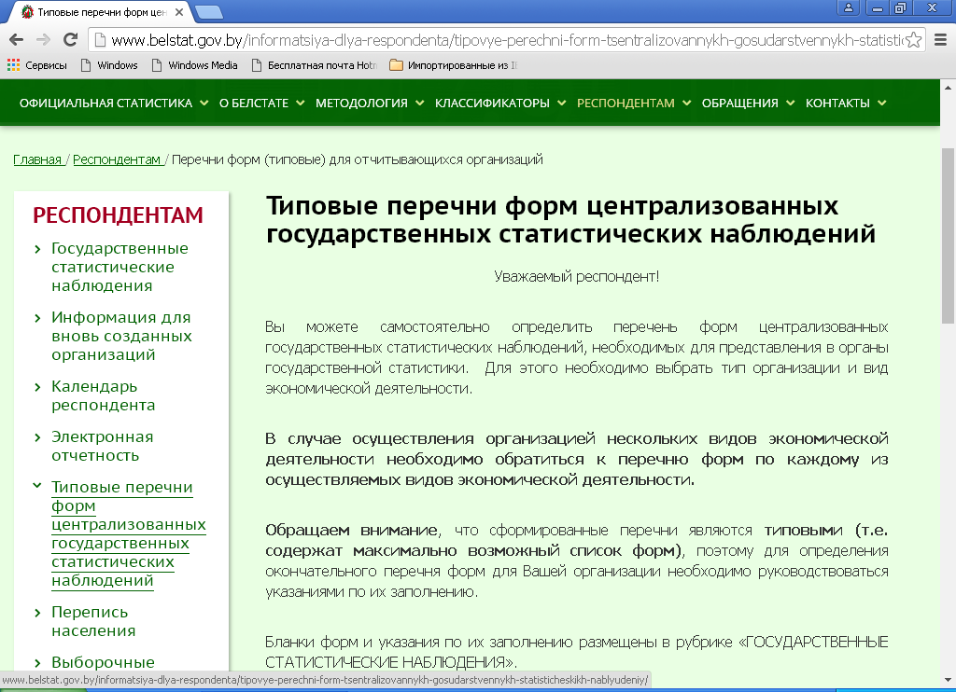

В целях сокращения отчетной нагрузки на респондентов в 2016 году Белстатом продолжена работа по расширению использования административных данных при организации и проведении государственных статистических наблюдений и формировании официальной статистической информации.
В качестве примеров можно привести следующие:
–сведения о деятельности индивидуальных предпринимателей в сфере розничной торговли и общественного питания из Торгового реестра Республики Беларусь и данные Министерства по налогам и сборам. Это позволило освободить от представления отчетности по статистике внутренней торговли около 13 тыс. респондентов;
–данные Министерства энергетики о физических перетоках электрической энергии по межгосударственным связям Республики Беларусь для составления баланса по электроэнергии и представлению его в Международное энергетическое агентство;
–данные Министерства экономики об отпускных ценах на газ природный для нужд сельского хозяйства для расчета индекса паритета цен на промышленную продукцию, используемую сельскохозяйственными производителями, и реализованную сельскохозяйственную продукцию;
–информация Министерства лесного хозяйства о площади земель лесного фонда для расчета элементов «национального богатства».
Для обеспечения мониторинга объемов и сроков выполнения работ по использованию информации из административных источников осуществлялась актуализация автоматизированного банка данных соглашений об информационном взаимодействии Белстата с государственными органами. В текущем году действуют 32 таких соглашения.

ГЛАВА 4
РАЗВИТИЕ СИСТЕМЫ ВЗАИМООТНОШЕНИЙ
С ПОЛЬЗОВАТЕЛЯМИ

Основной приоритет работы Белстата с пользователями статистической информации – открытость и доступность официальной статистики. Для реализации этих направлений используются различные форматы:
- подготовка и публикация статистических изданий;
- взаимодействие со СМИ;
- распространение официальной статистической информации
в глобальной компьютерной сети Интернет.
Подготовка статистических публикаций.
В 2016 году в целях информирования всех категорий пользователей о социально-экономической, демографической и экологической ситуации в Республике Беларусь и ее регионах Белстатом подготовлено и выпущено 38 статистических сборников (20 комплексных и 18 отраслевых) и более 12 тыс. статистических бюллетеней и экспресс-информации (с учетом периодичности).
Учитывая актуальность и потребности всех категорий пользователей, тематика официальных статистических публикаций постоянно расширяется, обновляется состав и детализация публикуемой информации, структура и качественное наполнение сборников.
Среди новых публикаций в 2016 году - статистический сборник «Выполнение Программы социально-экономического развития Республики Беларусь на 2011-2015 годы», подготовленный Белстатом для освещения итогов реализации пятилетней программы развития страны.
К проведению V Всебелорусского народного собрания была издана новая статистическая публикация «Беларусь – страна для жизни».
В прошедшем году в образовательный процесс был включен статистический сборник «Изучаем Беларусь: статистика для школьников». Сборник пользуется большой популярностью не только у школьников и педагогов, но и среди студентов. В этой связи Министерством образования были разработаны методические рекомендации по использованию сборника на уроках базового и повышенного уровней, а также при проведении внеклассной работы учреждений общего среднего образования.
Взаимодействие со СМИ.
Значительную роль в обеспечении пользователей своевременной и достоверной статистической информацией играют средства массовой информации.
Для информирования общественности о деятельности органов государственной статистики и популяризации статистики в 2016 году руководством Белстата проведено более 20 пресс-мероприятий различного формата по актуальным вопросам социально-экономического развития республики (демографическая ситуация, перепись населения, инфляция и т.д). В течение года в средства массовой информации направлено более 200 тематических пресс-релизов, статистических обзоров и материалов.
Для специального проекта «Рэспублiка. Правительственный вестник» подготовлено около 50 аналитических материалов, посредством которых для читателей в простом и доступном изложении разъясняется официальная статистическая информация по социально важным и востребованным направлениям, а также правильная интерпретация статистических данных.
Работа в сети Интернет.
В целях повышения доступности и удобства в получении статистических данных для пользователей модернизированы официальные сайты Белстата и территориальных органов.
Для обеспечения открытого доступа к долговременным базам статистических данных в 2016 году на интернет-сайте Национального статистического комитета Республики Беларусь размещена информационно-аналитическая система распространения официальной статистической информации. Система включает данные в виде динамических рядов годовой периодичности по 515 показателям и обеспечивает свободный доступ к ним из сети Интернет массовому кругу пользователей.
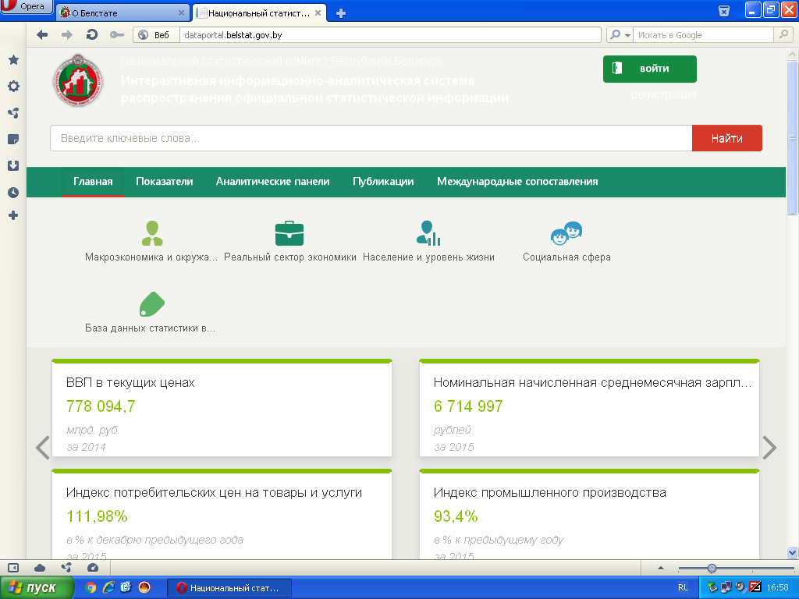
При работе с системой пользователи могут самостоятельно без специальных знаний и навыков строить поисковые запросы и анализировать данные по нескольким показателям. Предусмотрена выгрузка данных из системы в файлы различных форматов для последующего использования при создании собственных таблиц, диаграмм, презентаций и др. Система обладает простыми и удобными средствами для максимально наглядного представления данных с использованием таблиц, диаграмм и картограмм и доступна в режиме 365/24/7.
В результате проводимой работы по совершенствованию и наполняемости Интернет-сайта его посещаемость увеличилась в 1,5 раза и составила за 2016 год 2,5 млн. уникальных посещений, а максимальная посещаемость в сутки достигала 14 тысяч.
Высокой оценкой проделанной работы в этом направлении стало присуждение официальному сайту Белстата 3 места в номинации «Интернет-ресурсы органов государственного управления» Интернет-премии «ТИБО».
Для изучения мнения пользователей на Интернет-сайте Белстата размещена анкета. Таким образом, организован диалог с пользователями статистической информации, направленный на совершенствование практики распространения данных, изучения потребительского спроса и удовлетворенности этой информацией, и, как следствие, принятия мер по улучшению качества статистических данных, повышению доверия к официальной статистике.
По итогам проведенного анкетирования пользователей в 2016 году были получены следующие результаты: индекс удовлетворенности пользователей статистической информации составил 70,7%, индекс доверия пользователей – 69,2%.
В целях повышения статистической грамотности пользователей продолжена работа по развитию метаинформации. Белстатом разработаны и размещены на официальном сайте Методологические положения по отраслям статистики, в которых в структурированном виде представлено описание как процессов организации сбора отчетности, так и методологии формирования и расчета статистических показателей, порядка их распространения и публикации.
Методологические положения охватывают 28 отраслей статистики. В отдельные главы выделены также положения об организации и ведении государственной статистики, статистическом регистре, системе классификаций, применяемых в государственной статистике, и статистические балансы.
В рамках обеспечения единства используемой терминологии при осуществлении государственной статистической деятельности разработан краткий глоссарий, включающий около 800 терминов и их определений.

ГЛАВА 5
СОВЕРШЕНСТВОВАНИЕ СТАТИСТИЧЕСКОГО РЕГИСТРА И СТАТИСТИЧЕСКИХ КЛАССИФИКАЦИЙ

Для развития статистического регистра, расширения его информационной базы за счет максимального охвата субъектов хозяйствования в течение 2016 года проводились работы по организации постановки индивидуальных предпринимателей на учет в органах государственной статистики. Были доработаны программные продукты и внесены изменения в нормативные правовые акты, регламентирующие вопросы взаимодействия регистрирующих органов с республиканскими органами государственного управления и иными органами по государственной регистрации и ликвидации (прекращению деятельности) субъектов хозяйствования с использованием АИС «Взаимодействие».
Начиная с 1 января 2017 г. органы государственной статистики осуществляют обработку информационных карт индивидуальных предпринимателей, поступающих посредством АИС «Взаимодействие», ставят индивидуальных предпринимателей на учет в органах государственной статистики и выдают им соответствующее извещение о постановке на учет.
В 2016 году получила развитие система применяемых в статистической практике классификаций на основе гармонизации с новыми версиями международных статистических классификаций.
В январе 2016 года завершена реализация комплекса мероприятий по переходу на применение новых версий общегосударственных классификаторов видов экономической деятельности и продукции, гармонизированных с классификациями видов экономической деятельности и продукции по видам деятельности в Европейском экономическом сообществе (КДЕС, ред.2 и КПЕС 2008 соответственно). В статистическую практику введены статистические классификаторы промышленной, сельскохозяйственной продукции, товаров оптовой и розничной торговли, услуг населению, разработанные на основе КПЕС 2008.
Обеспечено совершенствование методологического инструментария для применения новой версии общегосударственного классификатора видов экономической деятельности (разработаны изменения к классификатору, переходным ключам и указаниям по определению основного вида деятельности организаций).
Совместно с Минтруда и соцзащиты и Минобразования проведена работа по подготовке проектов новых версий общегосударственных классификаторов Республики Беларусь ОКРБ 014 «Занятия» и ОКРБ 011 «Специальности и квалификации».

ГЛАВА 6
РЕЗУЛЬТАТЫ ТЕКУЩЕЙ И НАУЧНО-МЕТОДОЛОГИЧЕСКОЙ ДЕЯТЕЛЬНОСТИ

В рамках текущей деятельности органов государственной статистики в соответствии с производственным планом статистических работ на 2016 год без учета периодичности обеспечено выполнение более 1,3 тысячи видов статистических работ и иных мероприятий по планированию и организации государственных статистических наблюдений, ведению статистического регистра и классификаторов, формированию официальной статистической информации и другим направлениям деятельности.
Стабильно высоким остается спрос на аналитические и информационные материалы о социально-экономическом развитии республики и регионов, отраслей экономики, необходимых для принятия управленческих решений. В 2016 году подготовлено около 470 таких материалов. В рамках соглашений об информационном взаимодействии с государственными органами обеспечено представление более 3 тысяч таблиц и иных информационных документов.
Продолжил свою работу Научно-методологический совет Белстата, основной задачей которого является координация деятельности в области формирования официальной статистической методологии.
В результате научно-методологической работы обеспечена актуализация 28 методик по формированию и расчету статистических показателей и 11 инструкций по организации и проведению государственных статистических наблюдений.
Учитывая значимый вклад субъектов малого предпринимательства в работу автомобильного транспорта республики, в целях повышения качества официальной статистической информации пересмотрены методологические подходы по ежемесячному учету объемов перевозок грузов и пассажиров малыми и микроорганизациями. Изменения нашли свое отражение в Методике по расчету общего объема перевозок грузов, грузооборота автомобильного транспорта и индексов перевозок грузов, грузооборота и Методике по расчету объема перевозок пассажиров, пассажирооборота автомобильного транспорта и индексов перевозок пассажиров, пассажирооборота.
В 2016 году осуществлен комплексный пересмотр методологии расчета розничного товарооборота юридических лиц, осуществляющих розничную торговлю на рынках, в торговых центрах. Изменения позволят проводить анализ динамики розничного товарооборота, не только с точки зрения места осуществления розничной торговли (в стационарном торговом объекте, на рынке, в интернет-магазине), но и с точки зрения результата деятельности типа субъекта торговли (юридическое лицо, индивидуальный предприниматель).
Усовершенствована методология расчета индекса физического объема оптового товарооборота, который осуществляется с учетом ежемесячного влияния наиболее значимых групп товаров оптовой торговли, составляющих более половины структуры оптового товарооборота с одновременным использованием в качестве дефлятора индексов цен оптовых продаж по соответствующим группам товаров.

ГЛАВА 7
СОВЕРШЕНСТВОВАНИЕ ОТРАСЛЕВОЙ СТАТИСТИКИ

Основными направлениями развития отраслевой статистики
в 2016 году стали совершенствование системы статистических показателей и методологии их формирования, создание и развитие новых направлений статистики, позволяющих проводить комплексный анализ по актуальным аспектам развития страны.
Наиболее значимые результаты развития отдельных отраслей статистики представлены ниже.
Система национальных счетов.
На протяжении 2016 года на основании разработанного и утвержденного статистического классификатора институциональных единиц по секторам экономики (КИЕС) с учетом требований СНС-2008 была проделана следующая работа:
–разработана схема классифицирования институциональных единиц по секторам и подсекторам экономики;
–подготовлены технические требования для разработки функционала классифицирования институциональных единиц;
–осуществлена разработка программного обеспечения по реализации функционала, реализующего присвоение кодов КИЕС.
В декабре 2016 года было произведено экспериментальное присвоение кодов КИЕС институциональным единицам и осуществлен анализ полученных результатов.
Внедрение в статистическую практику КИЕС позволит группировать институциональные единицы по секторам и подсекторам экономики, использовать его при формировании официальной статистической информации, разработке макроэкономических статистических показателей, ведении статистических регистров, реестров, баз (банков) данных официальной статистической информации органами государственной статистики и государственными организациями, уполномоченными на ведение государственной статистики. Также сферой его применения станет построение интегрированных экономических счетов.
С января 2016 г. в статистическую практику внедрены основные положения международного стандарта СНС-2008, которые связаны с принципиально новой трактовкой ряда важных экономических операций. Внедрение СНС-2008 позволит получать сопоставимую на международном и межгосударственном уровнях официальную статистическую информацию о всех экономических операциях.
Изменения коснулись отражения расходов на научно-исследовательскую деятельность (НИОКР), военных расходов, услуг финансового посредничества, измеряемых косвенным образом (УФПИК), услуг по проживанию в собственном жилище.
В связи с внедрением СНС-2008 был осуществлен ретроспективный расчет годовых и квартальных показателей системы национальных счетов, начиная с 2010 года.
В рамках совершенствования показателей СНС отдельное внимание уделено методике расчета ненаблюдаемой экономики.
Утверждена Методика по формированию системы таблиц «Затраты-Выпуск» (ТЗВ) в соответствии с основными положениями СНС-2008 и увеличена детализация перечня продуктов, используемых при формировании ТЗВ с 31 до 79 продуктов.
Статистика промышленности.
В рамках перехода на новую версию общегосударственного классификатора «Виды экономической деятельности» (ОКРБ 005-2011) в истекшем году завершена трехлетняя работа по ретроспективному пересчету в соответствии с новой версией классификации динамических рядов основных статистических показателей по статистике промышленности за 2010-2015 годы. Результаты опубликованы на официальном сайте Белстата в рубрике «Официальная статистика – промышленность – годовые данные».
Начиная с января 2016 года, сбор данных о производстве продукции осуществляется в соответствии со статистическим классификатором СК «Промышленная продукция», разработанным на основе новой версии общегосударственного Классификатора продукции по видам экономической деятельности, гармонизированного со Статистической классификацией продукции по видам экономической деятельности Европейского экономического сообщества (СРА-2008).
В течение 2016 года осуществлялась работа по пересчету динамических рядов по производству отдельных видов продукции в соответствии с новым классификатором. Статистический классификатор СК «Промышленная продукция» был дополнен отдельными номенклатурными позициями для обеспечения непрерывности динамических рядов.
Параллельно с ежемесячным расчетом индексов промышленного производства по набору товаров-представителей были проведены экспериментальные расчеты индексов с применением индексов цен производителей промышленной продукции.
Энергетическая статистика.
В 2016 году Белстат перешел на новую официальную методологию построения топливно-энергетического баланса, гармонизированную с международными стандартами и верифицированную экспертами Международного энергетического агентства.
Значительные изменения претерпел макет баланса. Увеличено количество продуктовых балансов с 17 до 22, что связано с появлением на рынке новых видов энергоносителей.
Переход на физический метод пересчета вторичной энергии (тепловой и электрической) взамен ранее используемого подхода, основанного на удельных расходах топлива, позволил расширить количество статей баланса с 18 до 49.
Новые подходы позволили четко разделить в энергобалансе сектора: преобразования, неэнергетического использования и конечного потребления энергии, и значительно увеличить количество рассчитываемых на его основе показателей энергоэффективности: от энергоемкости ВВП до энергоемкости по видам экономической деятельности и далее до энергоемких видов продукции.
Такая система показателей позволяет оценить эффективность производства тепловой и электрической энергии по видам топлива и категориям энергоисточников.
С января 2016 года Белстатом в соответствии с международной методологией стали рассчитываться и публиковаться показатели «Отношение производства (добычи) первичной энергии к валовому потреблению топливно-энергетических ресурсов», или «энергетическая самостоятельность» и «Отношение производства (добычи) первичной энергии из возобновляемых источников энергии к валовому потреблению топливно-энергетических ресурсов», которые входят в набор индикаторов достижения Целей устойчивого развития.
Результаты работы Белстата нашли отражение в программных документах. В новой редакции Директивы № 3 Президента Республики Беларусь энергетическая самостоятельность определена в качестве основного индикатора энергетической безопасности страны. Разработанная Белстатом система показателей стала также основой системы индикаторов при разработке новой версии Концепции энергетической безопасности Республики Беларусь.
Учитывая климатические условия Республики Беларусь, для реальной оценки происходящих в стране процессов в сфере энергосбережения, Белстатом внедрена методология сглаживания временных рядов показателей энергопотребления на климатический фактор. Графический материал размещен на сайте Белстата.
В 2016 году с помощью международных экспертов завершена работа по моделированию с использованием специального программного продукта результатов выборочного обследования домашних хозяйств по энергопотреблению. В итоге была рассчитана структура энергопотребления населением по видам топлива и энергии, по типам отопления и типам жилищ.
Разработанная модель и результаты моделирования могут использоваться при разработке прогнозов, проектировании схем электро-, тепло-, газо- и водоснабжения населенных пунктов, жилых зданий и сооружений, формировании цен и тарифов в сфере жилищно-коммунального хозяйства.
Результаты обследования домашних хозяйств, моделирования и расчета на их основе показателей энергоэффективности в жилищном секторе также размещены на сайте Белстата в рубрике «Энергетика».

Статистика труда.
Белстат в 2016 году продолжил работу по совершенствованию мониторинга рынка труда с учетом рекомендаций 19-й Международной конференции статистиков труда (МКСТ).
В частности, МКСТ предложены новые понятия и определения, которые полностью соответствуют общей границе сферы производства системы национальных счетов (СНС 2008), в том числе в рамках новых стандартов впервые дается международное статистическое определение «трудовой деятельности», которая охватывает как оплачиваемую, так и неоплачиваемую деятельность.
Кроме того, 19-я МКСТ рекомендовала систему показателей «недоиспользования рабочей силы», которая позволяет более полно оценить предложение рабочей силы.
Белстат в 2016 году в рамках совершенствования мониторинга рынка труда в соответствии с рекомендациями 19-й МКСТ провел работу по формированию полного набора системы показателей «недоиспользования рабочей силы» для получения информации о более широких группах лиц с неудовлетворенной потребностью в трудовой деятельности. Также в соответствие с международными рекомендациями приведена терминология статистических показателей.
При поддержке Межгосударственного статистического комитета Содружества Независимых Государств в рамках регионального сотрудничества изучены новые для нашей страны показатели, характеризующие отдельные виды трудовой деятельности. В 2016 году было организовано и проведено пилотное выборочное обследование по изучению трудовой деятельности волонтеров и трудовой деятельности по производству товаров и услуг для собственного использования, с целью оценки их труда и масштабности этого явления для нашей страны.
Результаты этого обследования будут получены в середине 2017 года.
В 2016 году проведена работа по разработке системы показателей «достойного труда», с целью охватить всю имеющуюся информацию о рынке труда и занятости, которая даст возможность анализировать все аспекты качества занятости, социальной защиты работников и участие в социальном диалоге.
В результате сформирован перечень индикаторов «достойного труда», состоящих из показателей, характеризующих количественные аспекты трудовой деятельности и качество занятости, гармонизированные с единой системой индикаторов достойного труда, представленной и одобренной на 18-й МКСТ. В последующем он будет размещен на сайте Белстата.

Статистика внешней торговли.
В 2016 году была проведена работа по повышению качества данных по статистике взаимной торговли товарами между Республикой Беларусь и странами - участницами Евразийского экономического союза. Для этого с участием специалистов Белстата и специалистов таможенных и статистических служб Российской Федерации и Республики Казахстан проведены «зеркальные» сопоставления статистических данных экспортных и импортных товарных потоков стран.
При проведении сопоставлений впервые активно использовались административные данные Министерства по налогам и сборам о ввозе товаров и уплате косвенных налогов. Это позволило выявить расхождения данных по статистике взаимной торговли товарами не только на уровне товаров и товарных групп, но и на уровне участников внешнеэкономической деятельности.
По итогам сопоставлений удалось снизить уровень расхождений данных статистики взаимной торговли товарами между странами.
Изменился в 2016 году порядок проведения выборочного обследования физических лиц, пересекающих границу Республики Беларусь в автодорожных пунктах пропуска, по изучению неорганизованного ввоза и вывоза товаров физическими лицами и направленности потоков международного туризма. При поддержке Государственного пограничного комитета и Государственного таможенного комитета увеличилось время проведения обследования и как результат, охват обследованием большего количества граждан пересекающих границу, позволяющий получить более репрезентативные и качественные результаты обследования.
Для единообразной интерпретации пользователями информации о внешней торговле товарами, улучшения ее восприятия и понимания в 2016 году подготовлены собирательные группировки товаров в соответствии с единой Товарной номенклатурой внешнеэкономической деятельности Евразийского экономического союза.
Разработаны методологические подходы по формированию экспорта туристических услуг с учетом административных данных Министерства по налогам и сборам Республики Беларусь о деятельности в сфере агроэкотуризма и агрегированных первичных статистических данных о выручке индивидуальных предпринимателей от размещения граждан, оказанных иностранным туристам индивидуальными предпринимателями.
Статистика обследования домашних хозяйств.
Органами государственной статистики на всей территории республики ежегодно проводятся различные по тематике выборочные обследования домашних хозяйств.
Для изучения состояния и динамики рынка труда, формирования официальной статистической информации об экономической активности населения Белстатом организовано выборочное обследование домашних хозяйств в целях изучения проблем занятости населения. В целом за год этим обследованием охвачено 28 000 домашних хозяйств.
Выборочное обследование личных подсобных хозяйств граждан, постоянно проживающих в сельской местности, позволяет изучить уровень развития личных подсобных хозяйств населения, сформировать официальную статистическую информацию об объемах производства продукции растениеводства и животноводства в хозяйствах граждан.
В обследовании принимает участие 3 600 домашних хозяйств.
С целью комплексного анализа уровня, качества и условий жизни населения республики органами государственной статистики проводится выборочное обследование домашних хозяйств по уровню жизни, в котором ежегодно принимает участие 6 000 домашних хозяйств.
В 2016 году в рамках выборочного обследования домашних хозяйств по уровню жизни проведен опрос по изучению отношения населения к здоровому образу жизни. В нем приняли участие 6 000 человек в возрасте 16 лет и старше.
В программу обследования были включены вопросы об оценке населением состояния своего здоровья, об отношении к здоровью как к ценности, о способах его укрепления и сохранения, о занятиях физической культурой и спортом, распространенности вредных привычек. Результаты опроса позволяют выявить отношение женщин и мужчин различных возрастных групп к собственному здоровью и способам его поддержания, оценить распространенность поведенческих стереотипов, способствующих укреплению здоровья или, напротив, наносящих ему урон.
Проведен опрос домашних хозяйств о возможности представления информации с использованием Web-технологий и иных средств связи, на основании которого принято решение о совершенствовании процесса опроса домашних хозяйств с использованием CAPI-технологий (планшетных компьютеров).
Статистика туризма.
В целях совершенствования методологической основы статистики туризма и разработки статистического инструментария для определения вклада туризма в экономику страны Белстатом произведен экспериментальный расчет Вспомогательного счета туризма Республики Беларусь. Практические результаты в данной области достигнуты при содействии международной технической помощи «Поддержка устойчивого развития туризма в Республике Беларусь», финансируемого Европейским союзом.
В рамках реализации задачи по построению Вспомогательного счета туризма Республике Беларусь (ВСТ) в 2016 году Белстатом проведена работа по следующим направлениям.
Для определения связанного со сферой туризма спроса на конкретные товары и услуги и установления взаимосвязи между спросом и предложением таких товаров и услуг в экономике разработана классификация продуктов и видов экономической деятельности в сфере туризма, которая призвана обеспечить сопоставимость измерений индикаторов ВСТ на международном уровне с учетом национальных особенностей в данной области.
Для определения общего объема туристического потребления внутри страны в 2016 году проведены новые обследования, связанные с изучением туристических расходов как граждан Республики Беларусь, так и иностранных граждан, посетивших республику в туристических целях.
Так, по данным обследования домашних хозяйств по вопросам денежных расходов, совершаемых домашними хозяйствами во время туристических поездок, изучена и проанализирована структура туристических расходов, связанных с внутренним и выездным туризмом. Расходы иностранных посетителей изучены по данным мониторингов въездного и внутреннего туризма в гостиницах и транспортных средствах, проводимых Министерством спорта и туризма, организация которых осуществлялась при непосредственном участии Белстата.
Работа по построению таблиц ВСТ проведена в соответствии с международными рекомендациями по статистике туризма и руководящими указаниями по составлению Вспомогательного счета туризма.
Результатами работы по построению ВСТ стали:
–разработка макетов таблиц ВСТ, адаптированных к национальным особенностям;
–экспериментальное заполнение статистическими данными первых шести таблиц ВСТ за 2014 год;
–определение доли валовой добавленной стоимости, создаваемой непосредственно в туризме, в валовом внутреннем продукте Республики Беларусь за 2014 год;
–разработка проекта Методологических положений по построению Вспомогательного счета туризма в Республике Беларусь.
Внедрение в статистическую практику ВСТ планируется, начиная с построения итогов за 2016 год с периодичностью 1 раз в два года.
Проведенная работа позволила укрепить статистический потенциал Республики Беларусь в области статистики туризма, обеспечить более высокий уровень ее международной сопоставимости и создать предпосылки для начала новых статистических измерений в области туризма в отношении устойчивого развития.
Статистика цен.
В 2016 году осуществлен пересмотр товаров-представителей, включенных в состав «потребительской корзины» для выборочного наблюдения за ценами и тарифами на потребительские товары и платные услуги, оказываемые населению. В ее составе 458 товаров (услуг) (156 – продовольственные товары, 229 – непродовольственные, 73 – услуги), по которым органами государственной статистики ежемесячно собирается более 65 тысяч ценовых котировок.
Актуализированы перечни товаров-представителей и круг обследуемых организаций для наблюдения за ценами производителей: промышленной и сельскохозяйственной продукции, оптовых продаж.
Разработаны методологические подходы и произведена оценка показателя «индекс стоимости жизни» в Республике Беларусь. Данный показатель отразил степень влияния изменения цен на товары (услуги) на уровень расходов населения, необходимых для поддержания определенного уровня или «стандарта» жизни. Он позволил определить характер и степень смещения индекса потребительских цен в результате влияния замещения товаров и услуг потребителями.
Завершена автоматизация процесса наблюдения за ценами на потребительском рынке (от сбора первичных статистических данных по ценам (тарифам) на товары (услуги) до формирования выходных массивов), что существенно повысило качество расчетов статистических показателей (средних цен (тарифов), инфляции).
В 2016 году впервые внедрена в статистическую практику ежемесячная веб-система отчетности (форма CPIGI по индексу потребительских цен), разработанная для Интегрированной корреспондентской системы МВФ, которая позволяет в режиме on-line распространять данные по ИПЦ и его компонентам для проведения международных сравнений данных по показателям, предусмотренным формой.
Демографическая статистика и перепись населения.
В прошедшем году работа Белстата в области демографической статистики была направлена на совершенствование методов сбора, обработки и распространения данных, методологических подходов по классификации причин смерти, на укрепление взаимодействия с органами государственного управления, ответственными за формирование официальной статистической информации.
Так, с октября 2016 г. суды общей юрисдикции передают в электроном формате сведения о расторгающих брак (ранее данная информация предоставлялась в органы статистики на бумаге).
В целях совершенствования классификации болезней и проблем, связанных со здоровьем, которые могут являться причинами смерти, в том числе причинами смерти ребенка (плода) в перинатальном периоде, Белстатом был разработан и утвержден статистический классификатор «Причины смерти». В его основу легли Международная статистическая классификация болезней и проблем, связанных со здоровьем (десятого пересмотра) и Краткая номенклатура причин смерти, действующая в Республике Беларусь ранее.
Кроме того, Белстатом совместно со Следственным комитетом, Государственным комитетом судебных экспертиз, Министерством здравоохранения был выработан механизм по предоставлению уточненных сведений об обстоятельствах внешних причин смерти по оконченным расследованиям, который позволит более детально конкретизировать обстоятельства внешних причин смерти населения.
В рамках работ по подготовке и проведению переписи населения Республики Беларусь 2019 года в прошедшем году были разработаны:
проект программы переписи населения (перечень вопросов, по которым будет осуществляться сбор персональных данных в отношении граждан Республики Беларусь, иностранных граждан и лиц без гражданства, постоянно проживающих в Республике Беларусь). В проект программы включены вопросы, касающиеся основных демографических и национально-этнических характеристик, миграционной активности, образования, занятости и жилищных условий населения, а также вопросы, касающихся сельскохозяйственной деятельности;
макеты форм переписных листов и иной переписной документации (1-помещение, 1-учреждение, 2Н, 3ВН, 1СХ).
проекты перечня национальностей и систематического словаря национальностей и языков, которые будут применяться для кодирования ответов респондентов на вопросы национально-этнического характера.
Для формирования регистраторских, переписных и счетных участков в автоматическом режиме по заданным критериям была проведена доработка географической информационной системы «Перепись населения».
Апробация проектов программы переписи населения и форм переписной документации, методов проведения переписи населения, основных мероприятий по ее подготовке, а также обучение в реальных условиях переписи руководителей и специалистов территориальных органов государственной статистики, ответственных за подготовку и проведение переписи населения, будет осуществлена в ходе пробной переписи населения, которая пройдет в период со 2 до 13 октября 2017 г. в Молодечненском районе Минской области.
Статистика окружающей среды.
В 2016 году была актуализирована и размещена на сайте Белстата Система основных экологических показателей Республики Беларусь, а также расширен круг публикуемых на сайте экологических показателей, рекомендованных Европейской экономической комиссией ООН.
Продолжена работа по внедрению эколого-экономического учета, позволяющего анализировать влияние экономики на экологию по отдельным направлениям. Основное внимание было уделено анализу использования водных ресурсов предприятиями и населением.
Работа по эколого-экономическому учету водных ресурсов проводилась с привлечением специалистов Министерства природных ресурсов и охраны окружающей среды Республики Беларусь, а также международных экспертов. По итогам проделанной работы были сформированы макеты таблиц ресурсов и использования водных ресурсов и счета активов водных ресурсов, проведен анализ наличия необходимых статистических данных и определены основные направления дальнейшей работы в этой области.
ГЛАВА 8
МОНИТОРИНГ ПОКАЗАТЕЛЕЙ
ЦЕЛЕЙ устойчивого развития

В 2016 году Белстат подключился к глобальной статистической работе: с 1 января 2016 г. весь мир во исполнение резолюции 70/1, принятой Генеральной Ассамблеей ООН 25 сентября 2015 г., приступил к реализации Повестки дня в области устойчивого развития на период
до 2030 года – плана активных преобразований, в основе которого лежат 17 целей в области устойчивого развития. Мониторинг Целей будет осуществляться государствами по 241 универсальному индикатору.
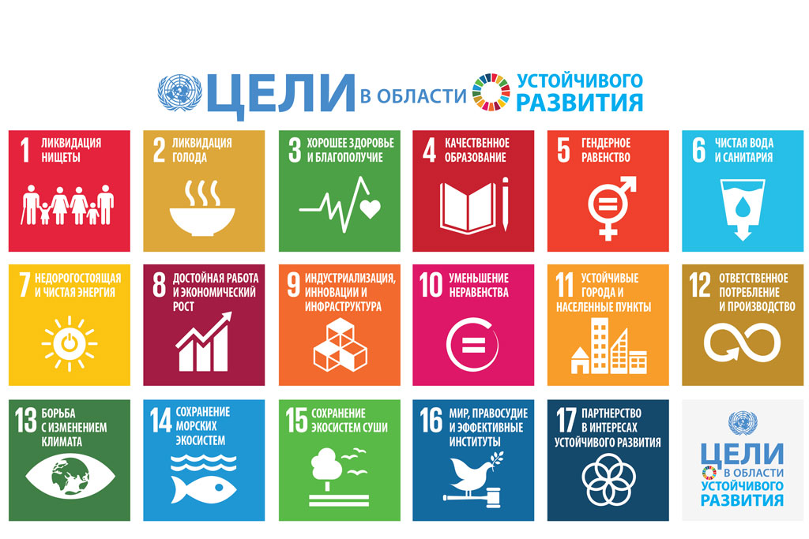
В целях оценки статистического потенциала для мониторинга Целей устойчивого развития в Белстате создана рабочая группа по формированию набора показателей достижения целей устойчивого развития до 2030 года. Разработан график рассмотрения набора показателей достижения Целей устойчивого развития до 2030 года, закреплены ответственные исполнители по показателям ЦУР – структурные подразделения Белстата.
В течение 2016 года проведены рабочие встречи, консультации с Минэкономики, а также другими заинтересованными государственными органами и организациями. В результате такого взаимодействия отработаны вопросы наличия источников информации для формирования актуальных для республики показателей, проведен детальный анализ каждого показателя с точки зрения целесообразности и возможности его формирования на национальном уровне.
По оценке Белстата актуальными для Республики Беларусь являются 200 показателей, в том числе по 164 – предусмотрено формирование на национальном уровне, по 36 – на международном.
В 2016 году Белстат производил расчет по 58 показателям. Также расчет 17 показателей осуществляли другие органы государственного управления, такие как Нацбанк, Минздрав, Минобразование, Минприроды, Минэнерго, Минсвязи, Минфин, Минюст.
Наряду с государственными органами и организациями Республики Беларусь Белстат в 2016 году осуществлял взаимодействие с ЕЭК ООН и ПРООН по вопросам мониторинга достижения в области Целей устойчивого развития.

ГЛАВА 9
Развитие информационных систем
В 2016 году продолжена масштабная работа в сфере информатизации органов государственной статистики. Проведены комплексные мероприятия по расширению функциональных возможностей, повышению производительности и улучшению пользовательских качеств ключевого информационного ресурса – ЕИСГС.
Принятые меры по повышению производительности системы позволили повысить значение обработки и загрузки электронных отчетов с принимающего центра в базу данных до 40 тысяч отчетов в день. Одновременно сокращено время получения респондентом квитанции о поступлении отчета на принимающий центр Белстата и формирования протокола расчета контролей. В настоящее время средняя скорость расчета контролей составляет около 2,5 тысячи отчетов в час.
В июле 2016 года в составе ЕИСГС в постоянную эксплуатацию введен комплекс программных средств формирования статистических группировок для обеспечения экономико-статистического моделирования и анализа. В ходе эксплуатации комплекса проведена его доработка, позволившая расширить возможности получения сводных итогов, группировок и выходных таблиц по собираемым в ЕИСГС формам государственной статистической отчетности.
В декабре 2016 года принята в постоянную эксплуатацию информационно аналитическая система статистики внешней торговли, которая обладает расширенным функционалом в части формирования нерегламентной информации, содержит новые модули качества, позволяющие автоматизировать контроль первичных массивов данных таможенной статистики по заданным параметрам.
Завершена модернизация комплекса программно-технических средств «Электронный архив статистической отчетности, предоставляемой респондентами в форме электронного документа». В результате к работе с электронным архивом открыт доступ работникам территориальных органов статистики, появилась возможность осуществлять атрибутивный поиск электронных документов и выборку их
из Электронного архива, что значительно сократило время поиска документов, обеспечена интеграция с инфраструктурой открытых ключей Государственной системы управления открытыми ключами проверки электронной цифровой подписи Республики Беларусь.
Получила развитие вычислительная и сетевая инфраструктура (ВСИ), связывающая с помощью корпоративной сети передачи данных все информационные ресурсы органов государственной статистики. Для выработки мер по оптимизации ВСИ в августе 2016 года проведено обследование IT-инфраструктуры внешним аудитором.
Разработан проект по повышению отказоустойчивости ВСИ путем создания резервного центра обработки данных на базе ГСУ Минской области.
В рамках оптимизации состава и конфигурации серверного парка Белстата в 2016 году взята на вооружение прогрессивная и широко применяемая технология виртуализации серверов.
Развернут новый аппаратно-программный комплекс ODA X5-2 (Oracle Database Appliance), использование которого позволило реализовать концептуально новый технический подход к организации баз данных ЕИСГС.

ГЛАВА 10
УКРЕПЛЕНИЕ КАДРОВОГО ПОТЕНЦИАЛА

Одним из основных направлений в работе по управлению персоналом является совершенствование системы подбора и профессиональной адаптации работников. В 2016 году с целью быстрого вхождения новых работников в должность разработана Программа адаптации персонала в Национальном статистическом комитете Республики Беларусь, каждому вновь принятому в Белстат работнику вручается Книга молодого сотрудника.
В 2016 году была проделана работа по повышению профессиональных знаний и навыков работников органов государственной статистики, применялись новые формы обучения, расширена тематика обучающих программ. Впервые были организованы курсы повышения квалификации по бизнес-статистике, семинары по вопросам психологии управления.
В течение 2016 года прошли повышение квалификации 485 (29%) работников органов государственной статистики, из них:
–37% работников центрального аппарата Белстата;
–28% работников территориальных органов государственной статистики, что на 10% больше по сравнению с аналогичным периодом прошлого года.
Важное направление в работе с персоналом – идеологическая работа. В 2016 году разработано Положение о заслуженных ветеранах государственной статистики. В этой связи подготовлены материалы о заслуженных ветеранах государственной статистики, сведения о которых занесены на стенд «Заслуженные ветераны государственной статистики», оформлена книга «Ветераны государственной статистики».
Применение информационных технологий является неотъемлемым компонентом эффективного управления персоналом. В связи с принятием в 2016 году новой редакции Закона Республики Беларусь
«О государственной статистике» были пересмотрены вопросы для проведения аттестационного тестирования государственных служащих и квалификационного экзамена для лиц, впервые поступающих на государственную службу, актуализированы базы данных как в центральном аппарате Белстата, так и в территориальных органах государственной статистики.

ГЛАВА 11
МЕЖДУНАРОДНОЕ СОТРУДНИЧЕСТВО

В 2016 году сотрудничество с международными организациями приобрело новый формат. Республика Беларусь вошла в число стран-членов ряда международных комиссий и стала площадкой для обсуждения наиболее актуальных вопросов в области статистики.
Так, в прошедшем году Республика Беларусь впервые получила право стать членом Управляющего совета по Программе международных сопоставлений стран-членов ООН и представлять в нем государства Содружества. Основными функциями Управляющего совета являются обеспечение общего руководства, разработка политики в области методологии и финансирования Программы, проведение информационно-разъяснительной работы.
Программа международных сопоставлений – это международный проект сопоставления ВВП и паритетов покупательной способности (далее – ППС) стран-членов ООН. Данные, полученные в ходе ее реализации, используются всеми ведущими международными организациями для сравнения уровня экономического развития стран, а также при расчете индекса человеческого развития.
Одним из новшеств данной работы в текущем раунде станет ее трехлетний период и пересмотр временных рядов ППС за 2012 – 2016 годы, поскольку практика проведения Программы с интервалом в 6 лет показала целесообразность обновления ее результатов по меньшей мере каждые 2 – 3 года.
Принимая во внимание значимость данного мероприятия и следуя рекомендациям ООН, начиная с 2017 года работа по международным сопоставлениям на основе ППС будет ежегодно включаться в программу статистических работ Белстата.
Еще одно важное для белорусской статистики событие – избрание Республики Беларусь членом Статистической комиссии ООН сроком
на 4 года. Членство в Комиссии позволит продвигать интересы Республики Беларусь при принятии основополагающих решений в сфере статистики, а также демонстрировать открытость Республики Беларусь к диалогу и обсуждению вопросов, интересующих международное статистическое сообщество.
Все чаще представители Белстата участвуют в международных проектах и программах. Так, по инициативе Евростата в 2016 году представители Белстата вошли в число наблюдателей для проведения глобальной оценки статистической системы Республики Азербайджан.
При организационной поддержке Белстата в г.Минске состоялось
7 мероприятий международного характера:
–совещание Статкомитета СНГ по внедрению СНС-2008 в странах Содружества;
–совещание специалистов стран-участниц СНГ по статистике цен;
–18-е заседание Статистического совета Белстата и Росстата;
–2-й семинар ЕЭК ООН по показателям активного старения;
–9-е заседание Консультативного комитета по статистике Евразийской экономической комиссии;
–семинар высокого уровня для стран ВЕКЦА по вопросам модернизации официальной статистики;
–международная конференция Статистического отдела ООН по программе преобразований.
Следует отметить и расширение сотрудничества по вопросам интеграции в области статистики государств-членов Евразийского экономического союза. В 2016 году представители Белстата участвовали в заседаниях руководителей статистических служб государств-членов Евразийского экономического союза, Консультативного комитета по статистике и его подкомитетов, в работе экспертных групп. Все решения принятые органами ЕЭК по вопросам, входящим в компетенцию Белстата, соответствуют интересам Республики Беларусь.

ГЛАВА 12
СИСТЕМА МЕНЕДЖМЕНТА КАЧЕСТВА

В рамках реализации политики в области качества
в 2016 году была проведена оценка качества статистических данных за 2015 год.
Оценка проводилась выборочным методом по 19 формам централизованных государственных статистических наблюдений, отобранных с учетом результатов проведения оценки качества за 2013 год.
Согласно утвержденной Методике по оценке качества статистических данных (информации) степень качества определялась в совокупности по 8 критериям (целостность; востребованность; достоверность; точность; своевременность; доступность; интерпретируемость; согласованность) и по 7 этапам статистического производства (решение о проведении наблюдения; организация проведения наблюдения; подготовка к сбору данных; сбор и обработка данных; анализ; документирование, представление и распространение; совершенствование) путем заполнения структурными подразделениями Белстата Вопросника оценки качества статистических данных (информации), основанного на Европейском вопроснике оценки качества DESAP. Оценка производилась по пятибалльной шкале с применением рейтингового метода.
В результате проведенной работы общая оценка за 2015 год по отобранным формам ГСН составила 4,04 балла, или 80,8% выполнения в среднем всех критериев качества статистических данных.
Полученные результаты обусловлены:
–совершенствованием путей взаимодействия с пользователями при определении их потребностей в официальной статистической информации;
–совершенствованием статистического инструментария;
–применением электронного формата при организации сбора данных;
–расширением способов защиты первичных статистических данных;
–совершенствованием и расширением применяемых методов статистического анализа.
В целях развития системы менеджмента качества, повышения качества официальной статистической информации и обеспечения эффективности процессов статистического производства в 2016 году организована работа по внедрению стандарта СТБ ISO 9001–2015. С этой целью заключен договор с Научно-производственным республиканским унитарным предприятием «Белорусский государственный институт по стандартизации и сертификации» по оказанию консультационно-методической помощи.
В 2016 году проведено обследование системы менеджмента качества центрального аппарата Белстата и по его результатам составлен отчет. Конечной целью реализации данного проекта будет внедрение всех разработанных документов и получение сертификата качества установленного образца.
В 2016 году достигнута договоренность по привлечению международной технической помощи в рамках инструмента Европейской комиссии TAIEX по внедрению процессного подхода в национальную статистическую практику с использованием Общей модели статистического бизнес-процесса GSBPM, а также разработке, дальнейшему развитию и применению инструментов для измерения, оценки и контроля качества.

